https://mp.weixin.qq.com/s/hkiykonzHBlGOLpmjQOgVg

# Redis 是如何实现高可用的？它的实现方式有哪些？

## 1 面试题

Redis 是如何实现高可用的？它的实现方式有哪些？

2 涉及问题

## 2 涉及问题

* 什么是高可用？
* Redis 中高可用的实现方式有哪些？
* 各种实现方式的优缺点有哪些？

## 4 答案

**高可用是指通过设计减少程序不能提供服务的时间叫做高可用。**

Redis 实现高可用的方式有四种：

* 持久化
* 主从同步（主从复制）
* Redis Sentinel
* Redis Cluster

### 1）持久化

持久化有三种方式：

1. RDB（Redis DataBase）全量复制
2. AOF（Append Only File）增量复制
3. 混合持久化（支持版本 Redis 4.0+）

持久化让 Redis 的数据不再丢失，当某个节点崩溃时，可以很快的重新启动或重新搭建一个 Redis 服务器端，加载持久化文件即可恢复 Redis 的正常运行，为 Redis 崩溃恢复节省了宝贵的时间。

更多介绍详见视频部分。

### 2）主从同步

提供的功能是**从单机 Redis 变成多机 Redis。**

提供两种模式：**主从模式和从从模式。**

主从模式，如下图所示：

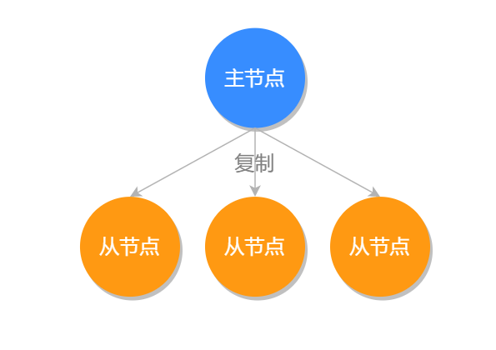

从从模式，如下图所示：

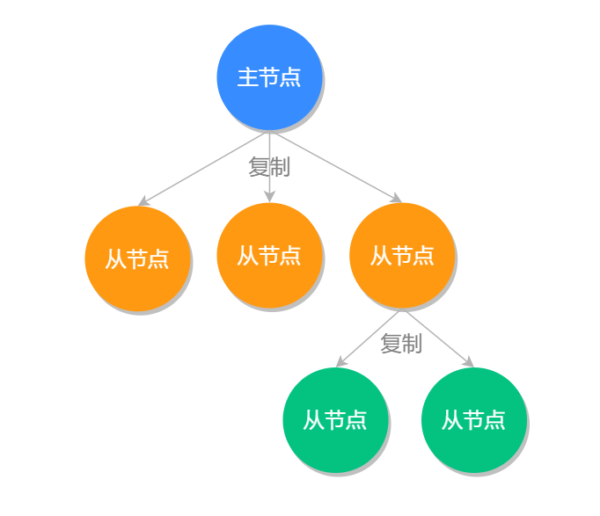

当主节点出现问题，我们可以迅速把从节点切换成主节点，以快速恢复 Redis 的正常使用。

### 3）Redis Sentinel

主从模式有一个问题就是每次主节点出现问题时，我们需要手动所有从节点，非常的不方便，使用我们需要有一个监控的程序 Sentinel 帮我们盯着这些主从服务器，一旦主节点有问题就立马拥护一个从节点作为新的主节点，这就是 Sentinel 最有价值的功能，如下图所示：

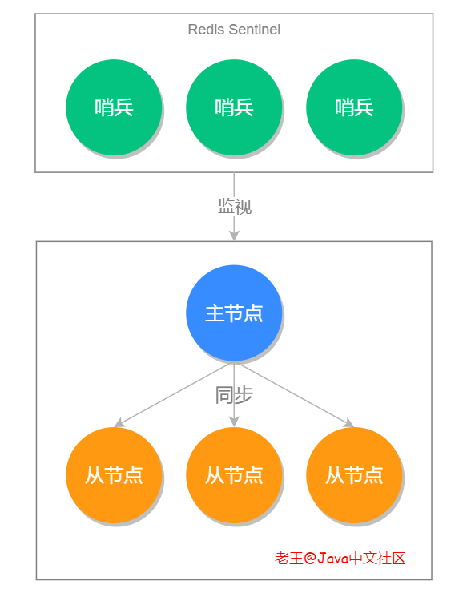

### 4）Redis Cluster

集群功能是 Redis 3.0 提供的，它除了拥有主从和 Sentinel 的所有功能之外，还支持多个主从节点，Sentinel 监视的一组服务中只能有一个主节点，而 Cluster 可以拥有任意多个，并且 Cluster 提供了分片功能，可以把数据均衡的存储在各个主节点上，大大的提供了 Redis 的并发能力，如下图所示：

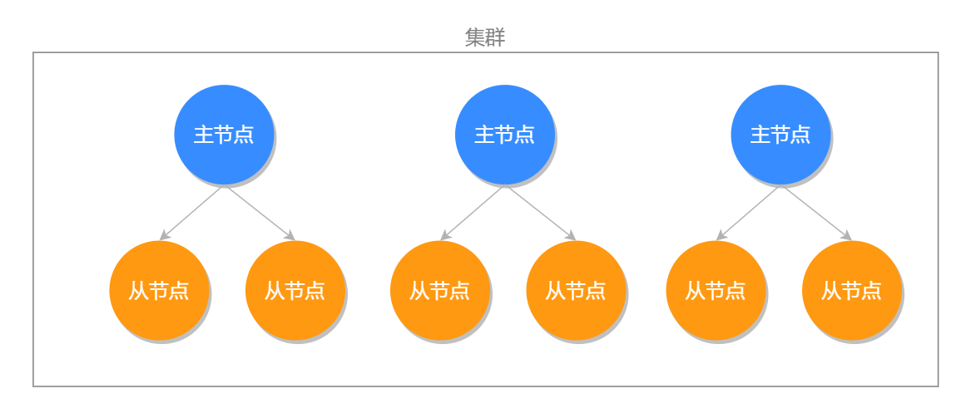

## 5 小结

* 持久化提供了数据存储功能，让数据不再丢失，提高了 Redis 恢复的可能性；
* 主从同步模式把单机 Redis 变成了多机 Redis，并且可以实现读写分离，从而降低了主节点读取的压力，当主节点宕机之后，也能手动快速的恢复 Redis 服务；
* Sentinel 把主从手动恢复的功能变成了自动的，实现了自动容灾；
* Cluster 除了支持其他功能之外，还提供了串连多个主从服务器的能力以及分片的能力，大大的提供了 Redis 的并发能力。